

**Сандықтау ауданы бойынша 2023-2024 жылдарға арналған жайылымдарды басқару және оларды пайдалану жөніндегі жоспарды бекіту туралы**

Ақмола облысы Сандықтау аудандық мәслихатының 2023 жылғы 6 қыркүйектегі № 5/5 шешімі

      Қазақстан Республикасының 2001 жылғы 23 қаңтардағы "Қазақстан Республикасындағы жергілікті мемлекеттік басқару және өзін-өзі басқару туралы" Заңы 6 бабының 1 тармағының 15) тармақшасына, Қазақстан Республикасының "Жайылымдар туралы" Заңы 8 бабының 1) тармақшасына сәйкес, Сандықтау аудандық мәслихаты ШЕШТІ:

      1. Қоса беріліп отырған Сандықтау ауданы бойынша 2023-2024 жылдарға арналған жайылымдарды басқару және оларды пайдалану жөніндегі жоспар бекітілсін.

      2. Осы шешім алғашқы ресми жарияланған күнінен кейін күнтізбелік он күн өткен соң қолданысқа енгізіледі және 2023 жылғы 1 қаңтардан бастап туындаған құқықтық қатынастарға қолданылады.

|  |  |
| --- | --- |
| *Мәслихат төрағасы* | *Г.Мустафина* |

|  |  |
| --- | --- |
|  | Сандықтау аудандық мәслихатының 2023 жылғы 6 қыркүйектегі № 5/5 шешімімен бекітілген |

**Сандықтау ауданы бойынша 2023-2024 жылдарға арналған жайылымдарды басқару және оларды пайдалану жөніндегі жоспар**

      1) Құқық белгілейтін құжаттар негізінде жер санаттары, жер учаскелерінің меншік иелері және жер пайдаланушылар бөлінісінде Сандықтау ауданының аумағында жайылымдардың орналасу схемасы (картасы) (Сандықтау ауданы бойынша 2023-2024 жылдарға арналған жайылымдарды басқару және оларды пайдалану жөніндегі жоспарына 1 қосымша);

      2) Жайылым айналымдарының қолайлы схемалары (Сандықтау ауданы бойынша 2023-2024 жылдарға арналған жайылымдарды басқару және оларды пайдалану жөніндегі жоспарына 2 қосымша);

      3) Жайылымдардың, оның ішінде маусымдық жайылымдардың сыртқы және ішкі шекаралары мен алаңдары, жайылымдық инфрақұрылым объектілері белгіленген картасы (Сандықтау ауданы бойынша 2023-2024 жылдарға арналған жайылымдарды басқару және оларды пайдалану жөніндегі жоспарына 3 қосымша);

      4) Жайылым пайдаланушылардың су тұтыну нормасына сәйкес жасалған су көздерiне (көлдерге, өзендерге, тоғандарға, апандарға, суару немесе суландыру каналдарына, құбырлы немесе шахталы құдықтарға) қол жеткізу схемасы (Сандықтау ауданы бойынша 2023-2024 жылдарға арналған жайылымдарды басқару және оларды пайдалану жөніндегі жоспарына 4 қосымша);

      5) Жайылымы жоқ жеке және (немесе) заңды тұлғалардың ауыл шаруашылығы жануарларының мал басын орналастыру үшін жайылымдарды қайта бөлу және оны берілетін жайылымдарға ауыстыру схемасы (Сандықтау ауданы бойынша 2023-2024 жылдарға арналған жайылымдарды басқару және оларды пайдалану жөніндегі жоспарына 5 қосымша);

      6) Ауыл, ауылдық округ маңында орналасқан жайылымдармен қамтамасыз етілмеген жеке және (немесе) заңды тұлғалардың ауыл шаруашылығы жануарларының мал басын шалғайдағы жайылымдарға орналастыру схемасы (Сандықтау ауданы бойынша 2023-2024 жылдарға арналған жайылымдарды басқару және оларды пайдалану жөніндегі жоспарына 6 қосымша);

      7) Ауыл шаруашылығы жануарларын жаюдың және айдаудың маусымдық маршруттарын белгілейтін жайылымдарды пайдалану жөніндегі күнтізбелік графигі (Сандықтау ауданы бойынша 2023-2024 жылдарға арналған жайылымдарды басқару және оларды пайдалану жөніндегі жоспарына 7 қосымша).

      8) 2022-2023 жылдың бірінші жартыжылдығы кезеңінде алынған жайылымдарды Сандықтау ауданы бойынша 2023-2024 жылдарға арналған жайылымдарды басқару және оларды пайдалану жөніндегі жоспарға ерікті түрде бас тарту схемаларын қамтиды.

|  |  |
| --- | --- |
|  |  |
|  | Сандықтау ауданы бойынша 2023-2024 жылдарға арналған жайылымдарды басқару және оларды пайдалану жөніндегі жоспарына 1 қосымша |

**Құқық белгілейтін құжаттар негізінде жер санаттары, жер учаскелерінің меншік иелері және жер пайдаланушылар бөлінісінде Сандықтау ауданының аумағында жайылымдардың орналасу схемасы (картасы)**

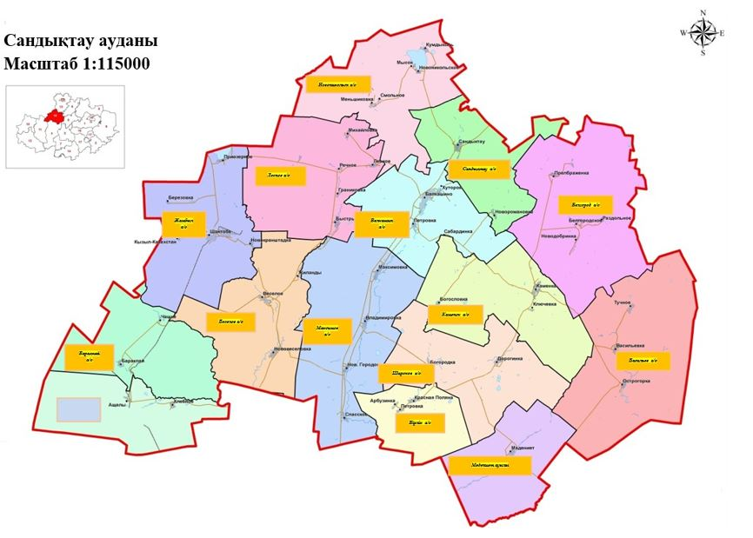

**Сандықтау ауданының жайылымдардың орналасу схемасына (картасына) беріліп отырған жер учаскілерінің меншік иелері және жер пайдаланушылар тізімі**

|  |  |
| --- | --- |
| 1. | Абилов АлтынбекТельманулы |
| 2. | Бектемисов Дулат Жазгалиевич |
| 3. | Колесник Александр Михайлович |
| 4. | Ботин Жанайдар Оспанович |
| 5. | Нуралин Салимжан Мирамович |
| 6. | Досмуханов Кайрат Айдарханович |
| 7. | Досмуханов Кабдулмурат Айдарханович |
| 8. | Кинжалин Серик Муратбекович |
| 9. | Кулюбаев Гизатолла Турсунович |
| 10. | Досмуханов Марат Айдарханович |
| 11. | Сейтжанов Мухажан Негометжанович |
| 12. | Любимова Елена Анатольевна |
| 13. | Шаймурзин Елюбай Кабылсерикович |
| 14. | Досмуханов Талгат Айдарханович |
| 15. | Тлеубаев Дауренбек Каппасович |
| 16. | Асадов Физули Шакили-Оглы |
| 17. | Косманов Жамбул Амиргалиевич |
| 18. | Темеркулов Джексембек Джамухамедович |
| 19. | Дарбазанов Михаил Хасанович |
| 20. | Жуковский Игорь Генадьевич |
| 21. | Белик Николай Николаевич |
| 22. | Хасенов Кайрат Сансызбаевич |
| 23. | Миронов Николай Алексеевич |
| 24. | Белуха Валерия Владимировна |
| 25. | Рау Олег Федорович |
| 26. | Архипов Анатолий Александрович |
| 27. | Докаева Таисия Шариповна |
| 28. | Анапин Жумабай Камидулович |
| 29. | Умербекова Фарида Байжумановна |
| 30. | Малгаждаров Айган Тлеукобылович |
| 31. | Жандарбекова Ырсжан Апаккызы |
| 32. | Алпысбаев Нияз Есенгельдинович |
| 33. | Асылбеков Сайранбек Темирханович |
| 34. | Салимжанов Уранбек Кабдулович |
| 35. | Алпысбаев Есмурза Кубешевич |
| 36. | Мирзоев Намик Валиш-Оглы |
| 37. | Кулахметов Жумабай Тулькибаевич |
| 38. | Машранов Бекжан Коппасович |
| 39. | Часовитина Татьяна Ивановна |
| 40. | Жакиялин Жанбырбай Тулегенович |
| 41. | Жабикеев Кенжебай Аппакович |
| 42. | Машранов Арман Дулатович |
| 43. | Амрин Агайдар Дарбаевич |
| 44. | Гербаев Магомед-Сали Ханкович |
| 45. | Мейрамов Казыбек Ондасынович |
| 46. | Межидов Хусейн |
| 47. | Дашаев Эмрен Абасович |
| 48. | Абуев Рамзан Лечиевич |
| 49. | Досымбеков Махамбет Жуносович |
| 50. | Умаров Ломали М. |
| 51. | Клятский В.Н. |
| 52. | Казанков С.Н./Казанков В.Н. |
| 53. | Хучаев Жабраил Мугданулы |
| 54. | Чернов Игорь Васильевич |
| 55. | Батешев Алке Молдабаевич |
| 56. | Съезбеков Аскар Съезбекович |
| 57. | Тукенов Айдосе сенгельдинович |
| 58. | Есенбаев Кайрат Сеилбекулы |
| 59. | Исмаилов Нарбота Жалимбаевич |
| 60. | Есенбаев Сакен Кожабекович |
| 61. | Сайдалинов Ербол Желкайдарович |
| 62. | Алтенов Уралбай Курмангалиевич |
| 63. | Кених Василий Васильевич |
| 64. | Нурмухан Нияз Айдарбекулы |
| 65. | Селимханов Рамзан Шуаипович |
| 66. | Газиев Вахид Масаевич |
| 67. | Рожапов Хезир Илесович |
| 68. | Берсункаев Абу Ромозанович |
| 69. | Дадаев Исраил Каримович |
| 70. | Байсаров Ахият Магомедович |
| 71. | Дашаев Магамед Насвалович |
| 72. | Джабраилова Роза Салмановна |
| 73. | Абаев Исрапил Джабраилович |
| 74. | Каримов Хамзат Харонович |
| 75. | Магамадов Зейламх Эльмарзович |
| 76. | Загаев Дога Алсолтович |
| 77. | Модырбиев Хансултан |
| 78. | Дудуркаев Хусейн Хамитович |
| 79. | Загаев Али Алсолтович |
| 80. | Успанов Аслан Саламбекович |
| 81. | Дудуркаев И.Э. |
| 82. | Уциев Юсуп Пацуевич |
| 83. | Уциев А.М. |
| 84. | Акулов Игорь Генадьевич |
| 85. | Миронов Николай Алексеевич |
| 86. | Маклаков Н.И. |
| 87. | Нуралиев А.Ж. |
| 88. | Тамбовцев Николай Николаевич |
| 89. | Тулеген Биржан Тулебергенович |
| 90. | Тамбовцев Юрий Николаевич |
| 91. | Акмаганбетовой Зауре Салкеновне |
| 92. | Чернышев В.Н. |
| 93. | Санбаева Жумаш Капановна |
| 94. | Болкоев Муса Ахмедович |
| 95. | Абуев Махмуд Магомед-Салиевич |
| 96. | Кузданов Еркен Муратович |
| 97. | Тамбовцев Николай Николаевич |
| 98. | Прокопьев Д.А. |
| 99. | Даутов Жаналы |
| 100. | Ботвинов Михаил Иванович |
| 101. | Баубеков Мурат Мухамбетович |
| 102. | Гарифулина Мадина Кудайбергеновна |
| 103. | Шадиев Мусса Заудинович |
| 104. | Деобальд Леонид Андреевич |
| 105. | Барахоев Яхя Хамидович |
| 106. | Тамбовцев Петр Николаевич |
| 107. | Шмит Александр Александрович |
| 108. | Тасеменов Кайдар Тасеменович |
| 109. | Омаров Талгат Сейтмухамбетович |
| 110. | Барахоев Яхя Хамидович |
| 111. | Черемнов Александр Петрович |
| 112. | Абрамян Мариэтта Аргамовна |
| 113. | Кыдырбекова Мина Темирбековна |
| 114. | Емельянов А.А. |
| 115. | Сыркин Анатолий Анатольевич |
| 116. | Любимова Елена Анатольевна |
| 117. | Перфилов Александр Сергеевич |
| 118. | Любимов Артем Витальевич |
| 119. | Капышева Салтанат |
| 120. | Какаева Яхита Заиндыновна |
| 121. | Борона Юрий Алексеевич |
| 122. | Наукенов Канат Бекежанович |
| 123. | Любимов Виталий Юрьевич |
| 124. | Мустафин Муратбек Абдугапарович |
| 125. | Жеребков Александр Анатольевич |
| 126. | Жетписбаев Болат Абуталипович |
| 127. | Альжапаров Темирболат Муханбетрахимович |
| 128. | Шахтамиров Ибрагим Алвадиевич |
| 129. | Наумец Степан Иванович |
| 130. | Искакова Алия Валерьевна |
| 131. | Зорин Владимир Андреевич |
| 132. | Аяпбергенов Жабай Каппасович |
| 133. | Мадарбиев Иса Иагамедович |
| 134. | Борона Юрий Александрович |
| 135. | Любимов Артем Витальевич |
| 136. | Закусилов Александр Александрович |
| 137. | Копайцов.В.М. |
| 138. | Альбекова Ш.Д |
| 139. | Баисов А.К. |
| 140. | Абилов Алтынбек Тельманулы |
| 141. | Уйсимбаев Азат Умербекович |
| Мемлекеттік емес ауылшаруашылық ұйымдары | |
| 1 | "ПЗ Балкашинский" жауапкершілігі шектеулі серіктестігі |
| 2 | "Свободное" жауапкершілігі шектеулі серіктестігі |
| 3 | "Спасское-Агро" жауапкершілігі шектеулі серіктестігі |
| 4 | "СХП Грицаев и К" жауапкершілігі шектеулі серіктестігі |
| 5 | "Максимовское" жауапкершілігі шектеулі серіктестігі |
| 6 | "СХП 1 Мая" жауапкершілігі шектеулі серіктестігі |
| 7 | "Максимовское" жауапкершілігі шектеулі серіктестігі |
| 8 | "Граниковское" жауапкершілігі шектеулі серіктестігі |
| 9 | "Сандыктау" жауапкершілігі шектеулі серіктестігі |
| 10 | "Жабай" жауапкершілігі шектеулі серіктестігі |
| 11 | "Белгородское" жауапкершілігі шектеулі серіктестігі |
| 12 | "Ключевка" жауапкершілігі шектеулі серіктестігі |
| 13 | "Каменка и Д" жауапкершілігі шектеулі серіктестігі |
| 14 | "КолосЗолотаяНива" жауапкершілігі шектеулі серіктестігі |
| 15 | "Нина и Виктория" жауапкершілігі шектеулі серіктестігі |
| 16 | "Улан-1" жауапкершілігі шектеулі серіктестігі |
| 17 | "Мадениет" жауапкершілігі шектеулі серіктестігі |
| 18 | "Алюр Агро" жауапкершілігі шектеулі серіктестігі |
| 19 | "Барт" жауапкершілігі шектеулі серіктестігі |
| 20 | "СХП Самат" жауапкершілігі шектеулі серіктестігі |
| 21 | "Бастау Агро С" жауапкершілігі шектеулі серіктестігі |
| 22 | "Байдалы" жауапкершілігі шектеулі серіктестігі |
| 23 | "СХП Байдалы 2" жауапкершілігі шектеулі серіктестігі |
| 24 | "Жыланды-2004" жауапкершілігі шектеулі серіктестігі |
| 25 | "СХП НАН" жауапкершілігі шектеулі серіктестігі |
| 26 | "Широкое" жауапкершілігі шектеулі серіктестігі |
| 27 | "Алтын-Жер" жауапкершілігі шектеулі серіктестігі |
| 28 | "Сандыктау-Колос" жауапкершілігі шектеулі серіктестігі |
| 29 | "СХП Дулат" жауапкершілігі шектеулі серіктестігі |
| 30 | "УНИ" жауапкершілігі шектеулі серіктестігі |
| 31 | "Балкашинский ПДУ" жауапкершілігі шектеулі серіктестігі |
| 32 | "Заман" жауапкершілігі шектеулі серіктестігі |
| 33 | "Кайырлы" жауапкершілігі шектеулі серіктестігі |
| 34 | "СПХ Умаров" жауапкершілігі шектеулі серіктестігі |
| 35 | "Ульзана" жауапкершілігі шектеулі серіктестігі |
| 36 | "ПКФ Новоникольское" жауапкершілігі шектеулі серіктестігі |
| 37 | "УНИ" жауапкершілігі шектеулі серіктестігі |
| 38 | "Алтын-Жер" жауапкершілігі шектеулі серіктестігі |
| 39 | "Элина" жауапкершілігі шектеулі серіктестігі |
| 40 | "Сандыктау-Агро" жауапкершілігі шектеулі серіктестігі |
| 41 | "Агро-Шанс" жауапкершілігі шектеулі серіктестігі |
| 42 | "Родной край" жауапкершілігі шектеулі серіктестігі |
| 43 | "Агро-LАКЕ" жауапкершілігі шектеулі серіктестігі |
| 44 | "СХП Ардак" жауапкершілігі шектеулі серіктестігі |
| 45 | "Шан-Агро" жауапкершілігі шектеулі серіктестігі |
| 46 | "Труд" жауапкершілігі шектеулі серіктестігі |
| 47 | "Керегетас" жауапкершілігі шектеулі серіктестігі |
| 48 | "US Agro" жауапкершілігі шектеулі серіктестігі |
| 49 | "Жаксылык" жауапкершілігі шектеулі серіктестігі |
| 50 | "Богородка" ауыл шаруашылығы өндірістік кооперативі |
| 51 | "Нур-Даур group" жауапкершілігі шектеулі серіктестігі |
| 52 | "Ак жол 2014"ауыл шаруашылығы өндірістік кооперативі |

|  |  |
| --- | --- |
|  |  |
|  | Сандықтау ауданы бойынша 2023-2024 жылдарға арналған жайылымдарды басқару және оларды пайдалану жөніндегі жоспарына 2 қосымша |

**Жайылым айналымдарының қолайлы схемалары**

|  |  |  |  |  |
| --- | --- | --- | --- | --- |
| Жылдар | 1 қаша | 2 қаша | 3 қаша | 4 қаша |
| 2023 | көктемгі-жазғы мезгіл 1 | жазғы мезгіл 2 | күзгі мезгіл 3 | демалатын қаша |
| 2024 | демалатын қаша | көктемгі-жазғы мезгіл 1 | жазғы мезгіл 2 | күзгі мезгіл 3 |

      Ескертпе: 1, 2, 3, 4–жылына қашаны пайдалану кезегі.

|  |  |
| --- | --- |
|  | Сандықтау ауданы бойынша 2023-2024 жылдарға арналған жайылымдарды басқару және оларды пайдалану жөніндегі жоспарына 3 қосымша |

**Жайылымдардың, оның ішінде маусымдық жайылымдардың сыртқы және ішкі шекаралары мен алаңдары, жайылымдық инфрақұрылым объектілері белгіленген карта**

      Сандықтау ауданы бойынша маусымдық жайылымдардың алаңы 137 690,4 гектарды құрайды. Оның ішінде ауыл шаруашылығы мақсатындағы жерлерде 75 593,64 гектар, елді мекендердің жерлерінде 47 331,5 гектар, босалқы жерлерінде 12 519 гектар.

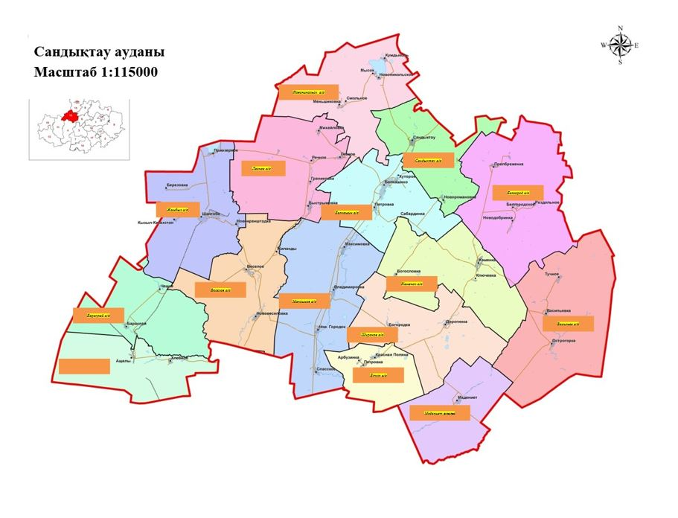

|  |  |
| --- | --- |
|  | Сандықтау ауданы бойынша 2023-2024 жылдарға арналған жайылымдарды басқару және оларды пайдалану жөніндегі жоспарына 4 қосымша |

**Жайылым пайдаланушылардың су тұтыну нормасына сәйкес жасалған су көздерiне (көлдерге, өзендерге, тоғандарға, апандарға, суару немесе суландыру каналдарына, құбырлы немесе шахталы құдықтарға) қол жеткізу схемасы**

      Ауыл шаруашылық жануарына су тұтынудың орташа тәуліктік нормасы Қазақстан Республикасы Премьер-Министрі орынбасары - Қазақстан Республикасы Ауыл шаруашылық министрінің 2017 жылғы 24 сәуірдегі № 173 бұйрығымен бекітілген Жайылымдарды ұтымды пайдалану қағидаларының 9-тармағына сәйкес (Нормативтік құқықтық актілерді мемлекеттік тіркеу тізілімінде № 15090 болып тіркелген) анықталады.

      Аудан аумағында суаратын немесе суландыратын каналдары жоқ.

**Жайылым пайдаланушылардың су тұтыну қол жеткізу схемалары**

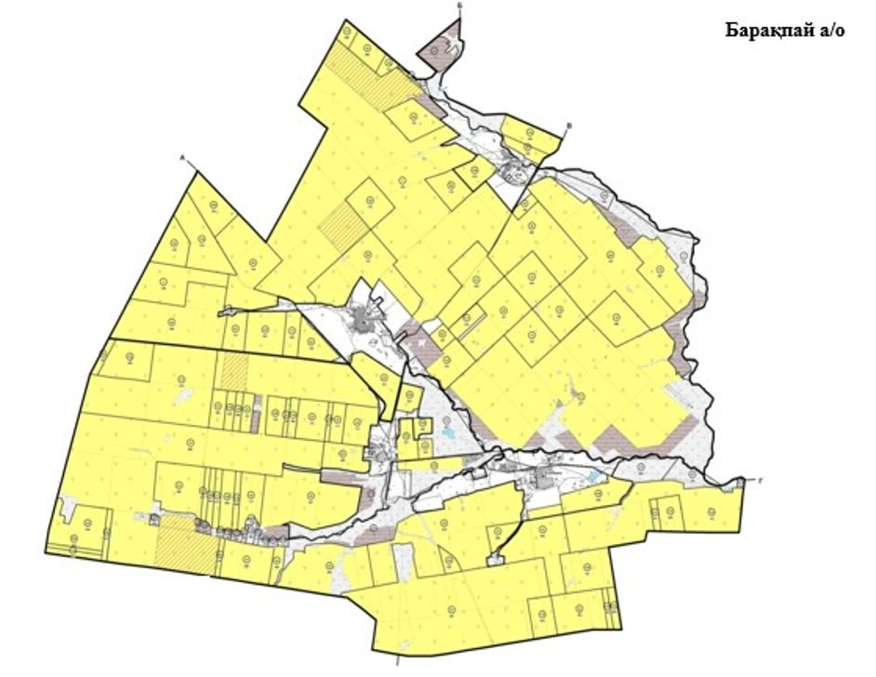

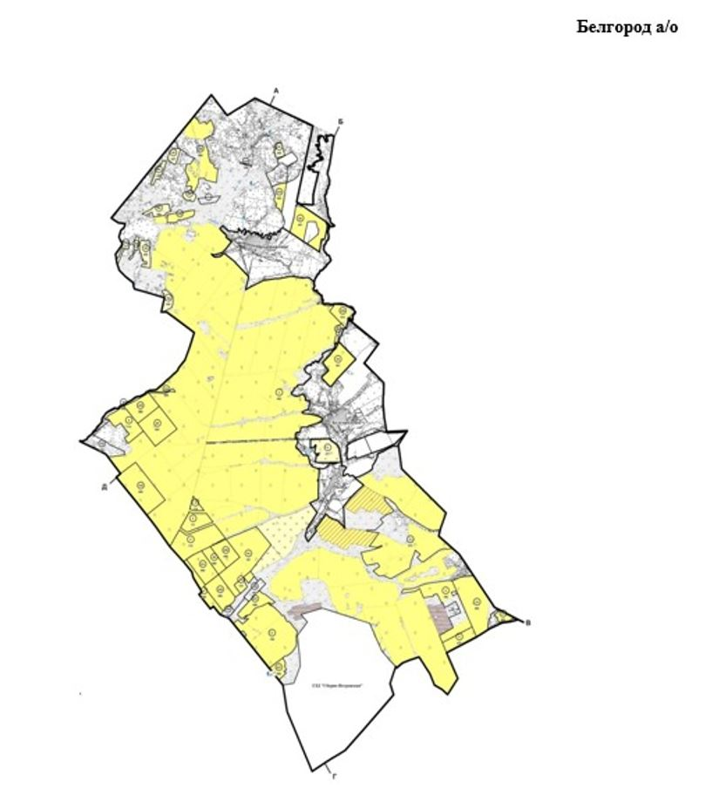

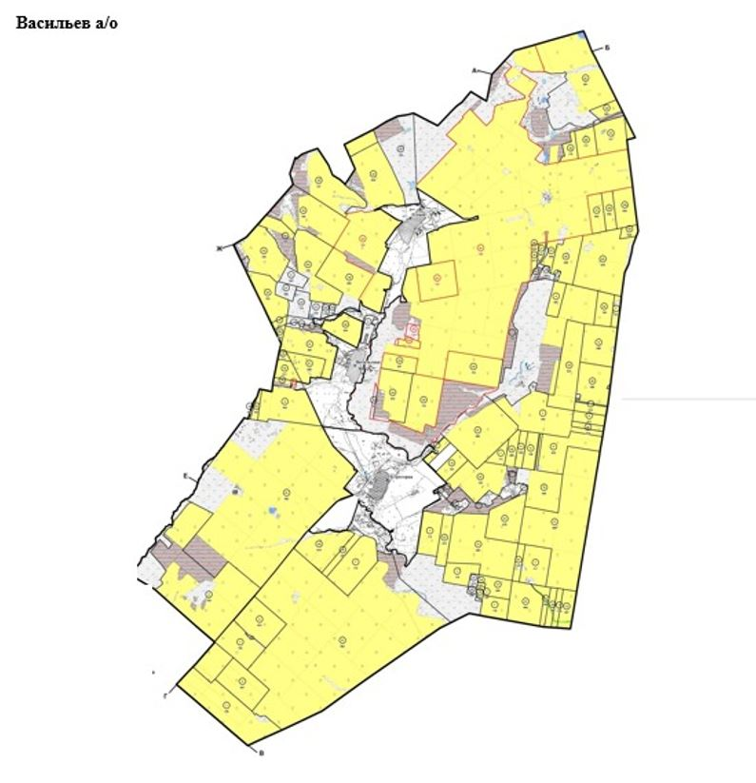

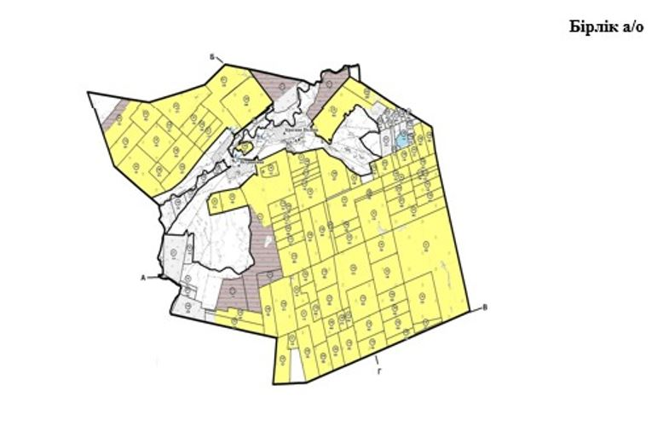

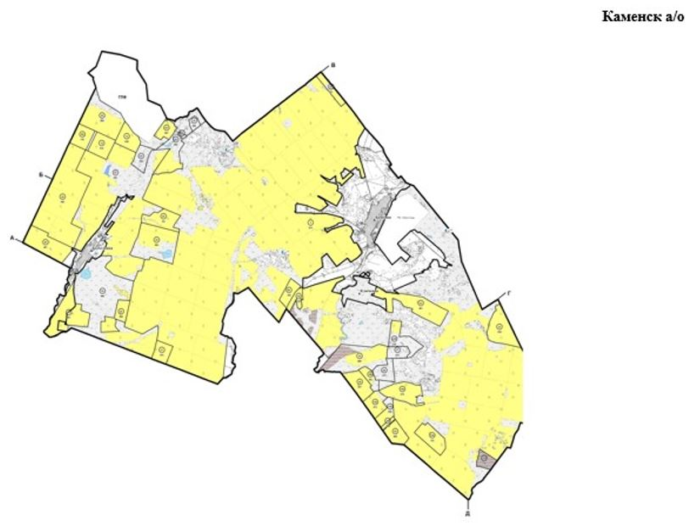

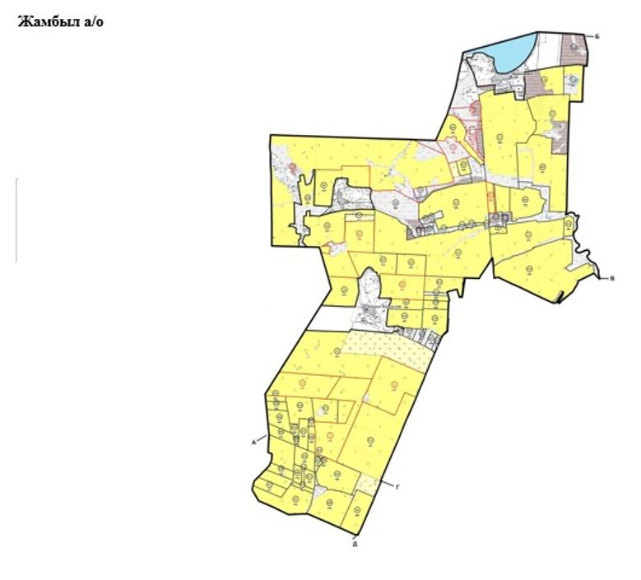

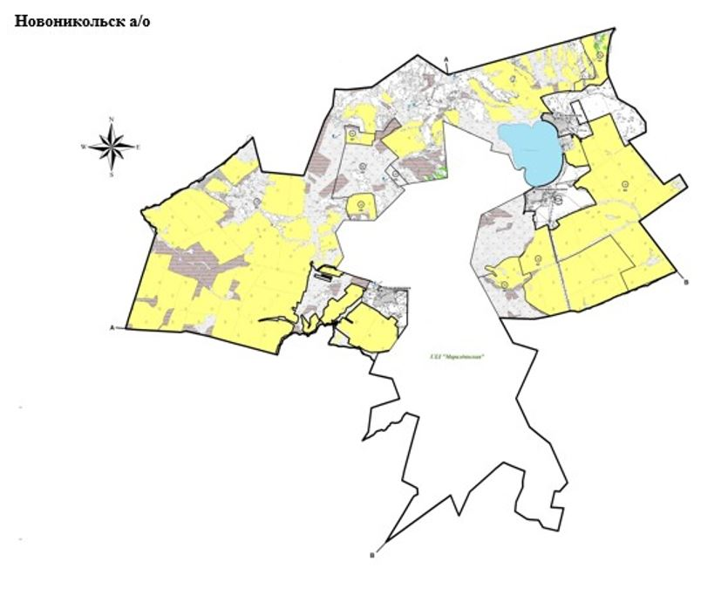

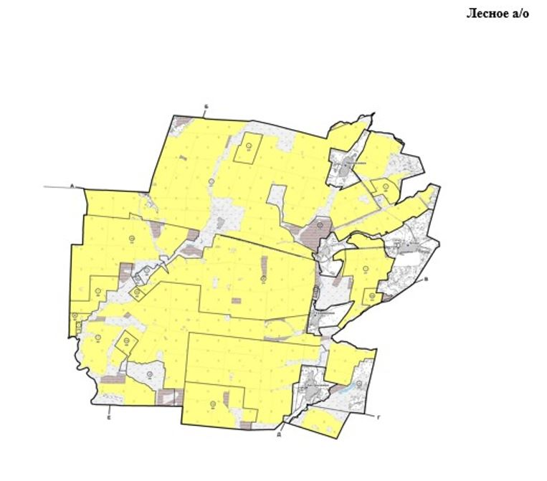

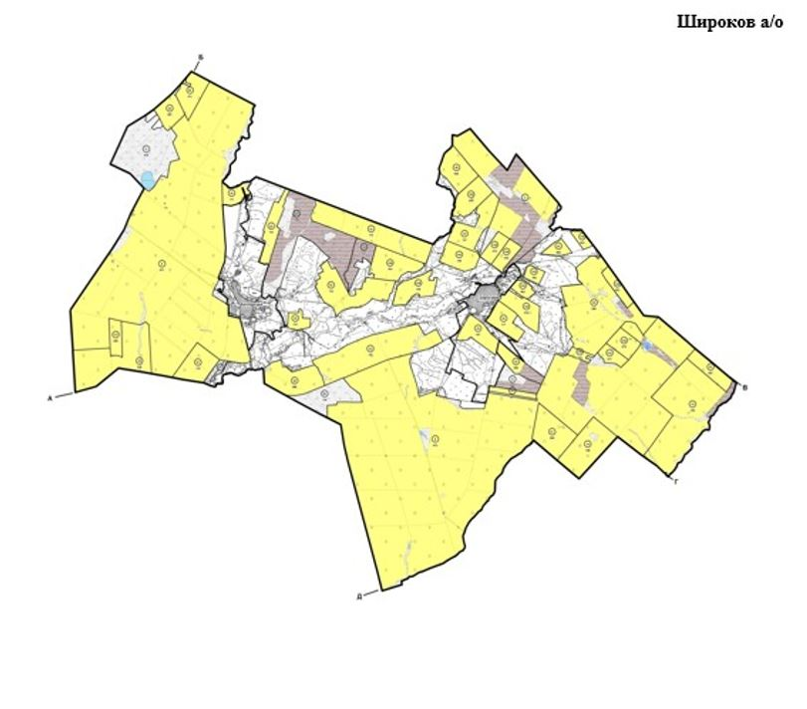

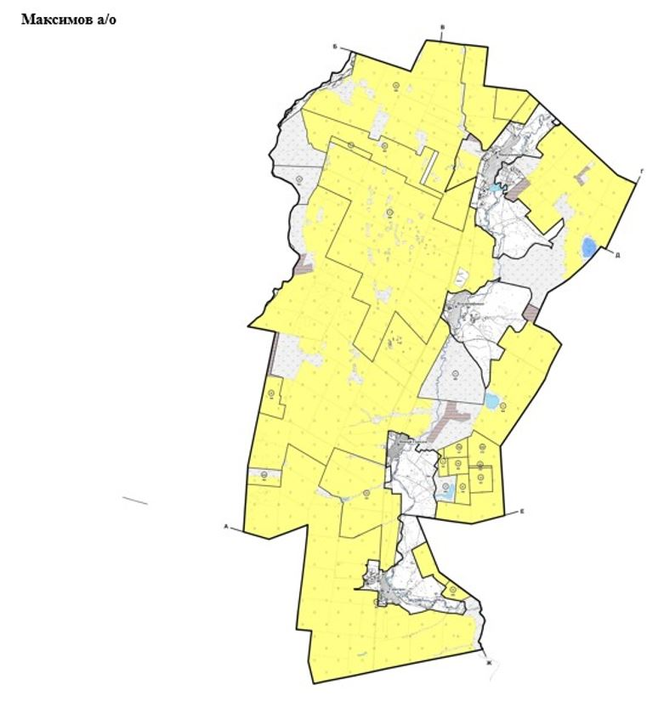

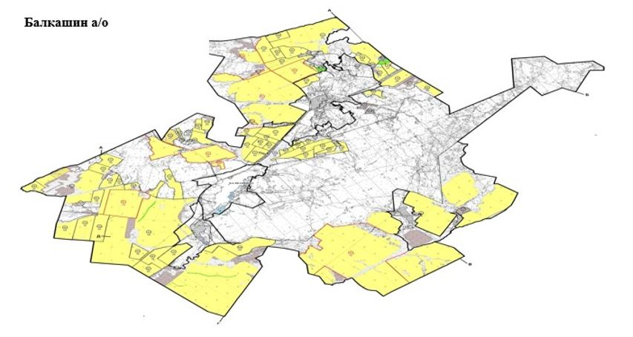

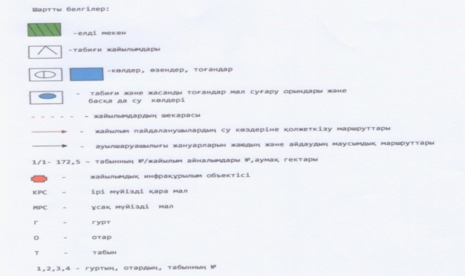

|  |  |
| --- | --- |
|  | Сандықтау ауданы бойынша 2023-2024 жылдарға арналған жайылымдарды басқару және оларды пайдалану жөніндегі жоспарына 5 қосымша |

**Жайылымы жоқ жеке және (немесе) заңды тұлғалардың ауыл шаруашылығы жануарларының мал басын орналастыру үшін жайылымдарды қайта бөлу және оны берілетін жайылымдарға ауыстыру схемасы**

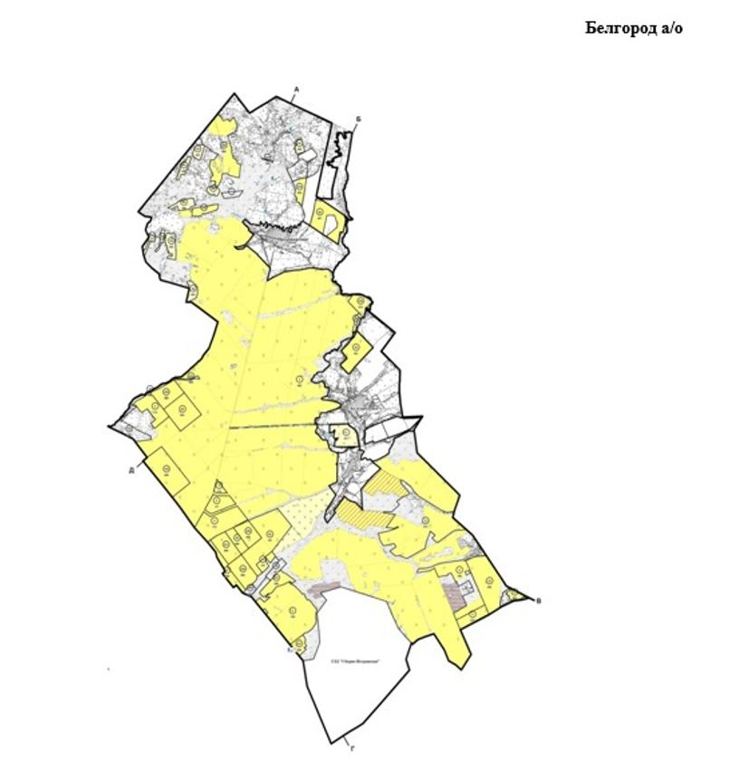

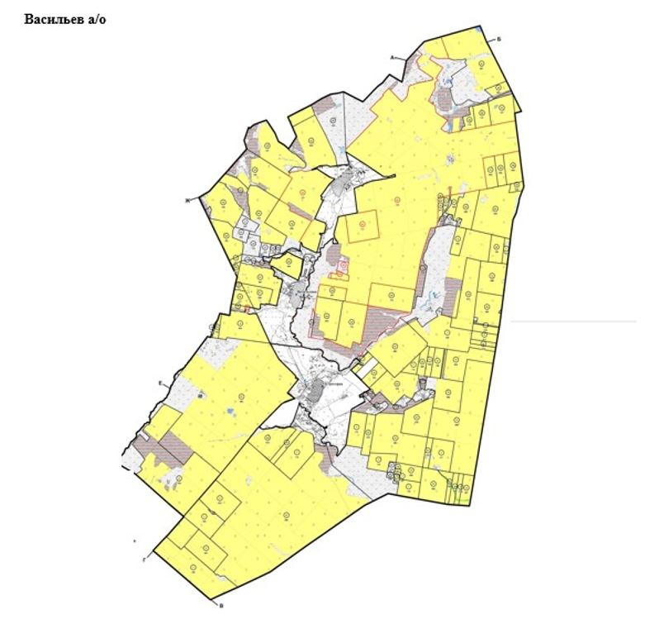

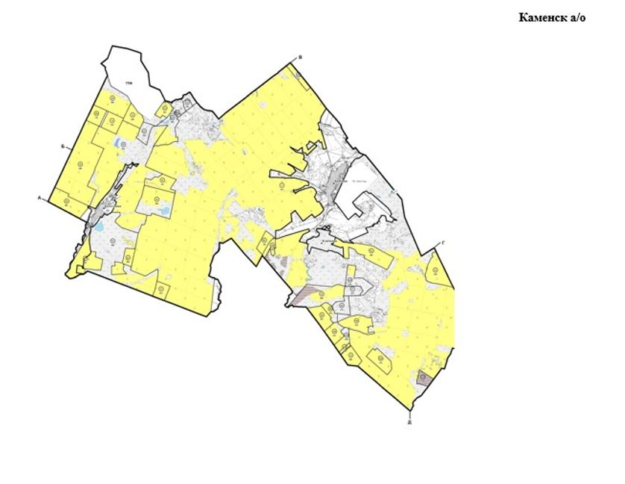

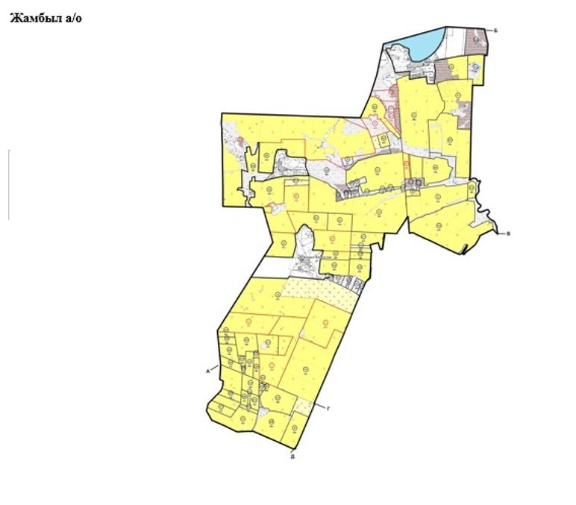

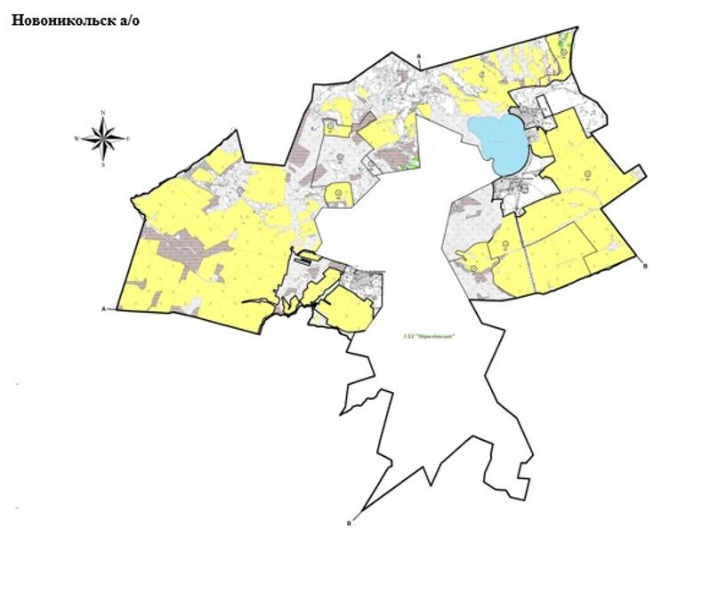

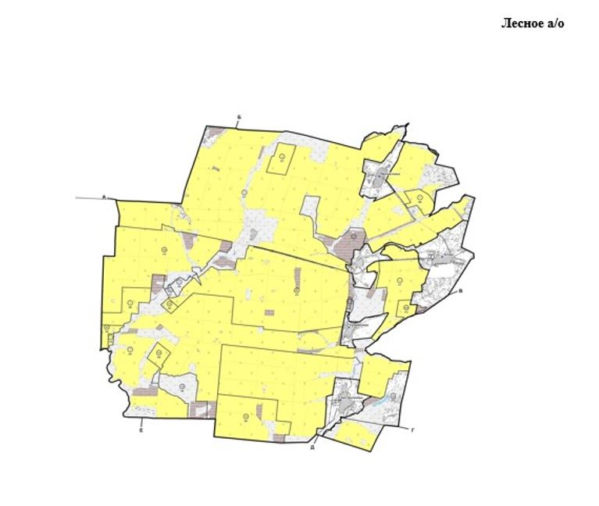

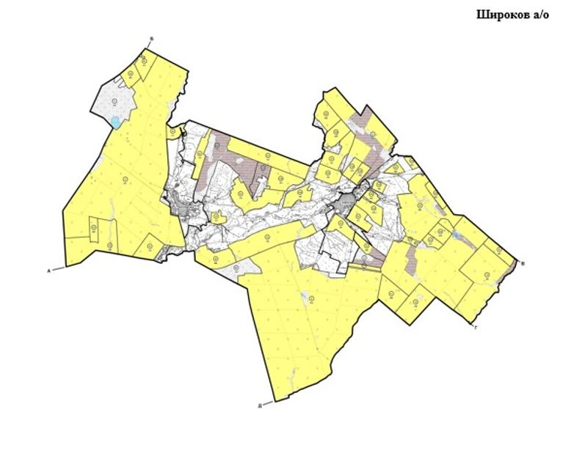

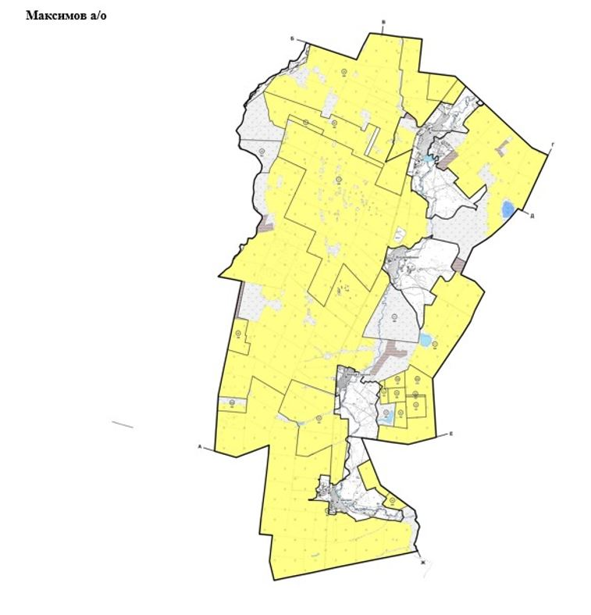

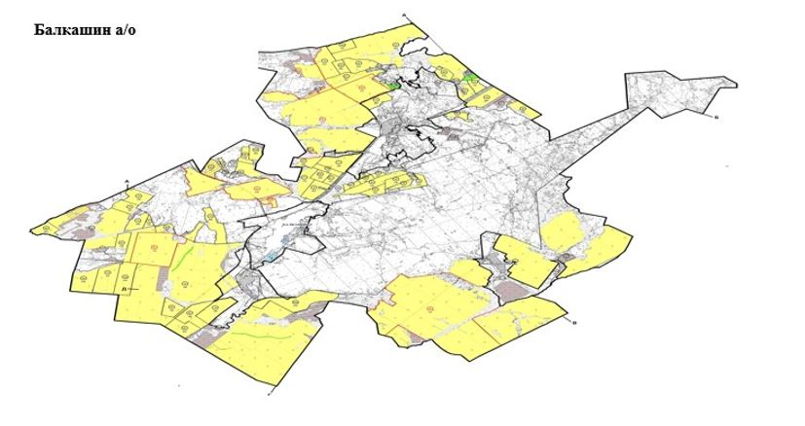

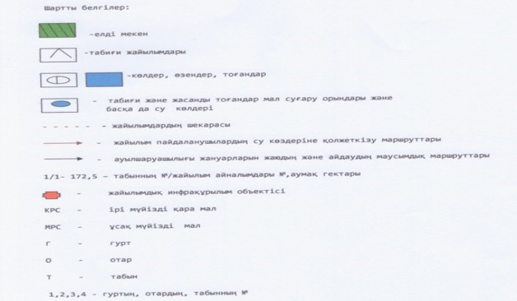

|  |  |
| --- | --- |
|  |  |
|  | Сандықтау ауданы бойынша 2023-2024 жылдарға арналған жайылымдарды басқару және оларды пайдалану жөніндегі жоспарына 6 қосымша |

**Ауыл, ауылдық округ маңында орналасқан жайылымдармен қамтамасыз етілмеген жеке және (немесе) заңды тұлғалардың ауыл шаруашылығы жануарларының мал басын шалғайдағы жайылымдарға орналастыру схемасы**

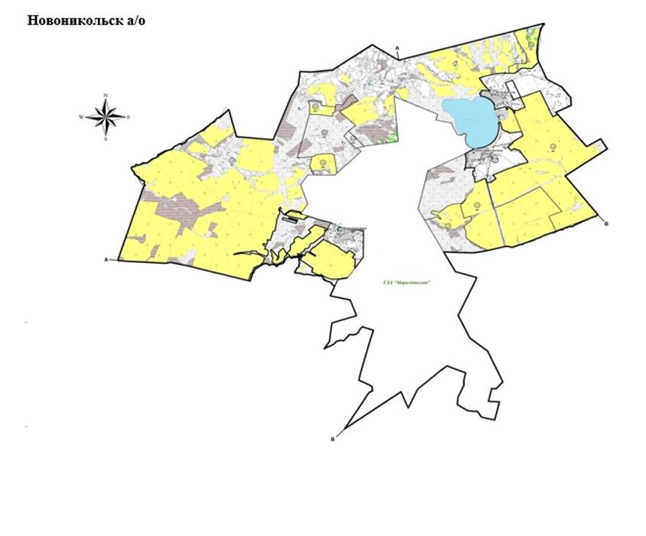

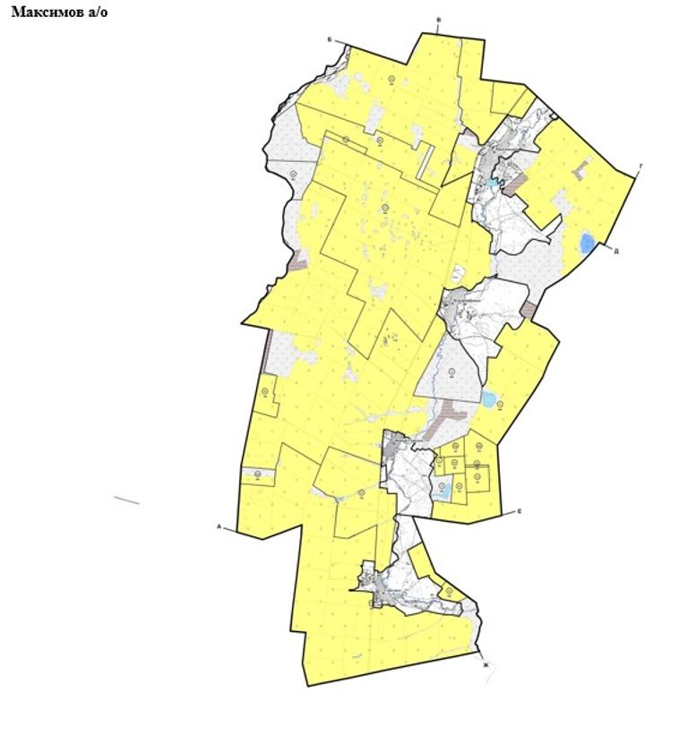

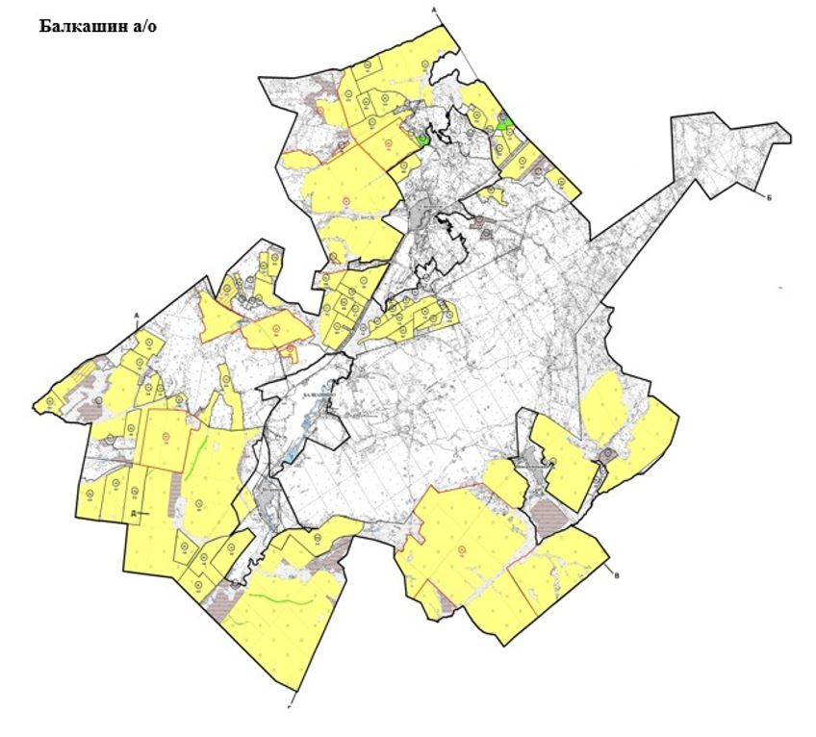

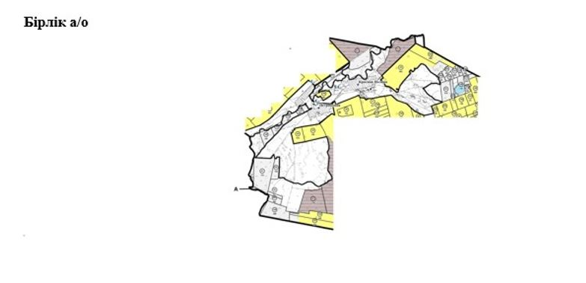

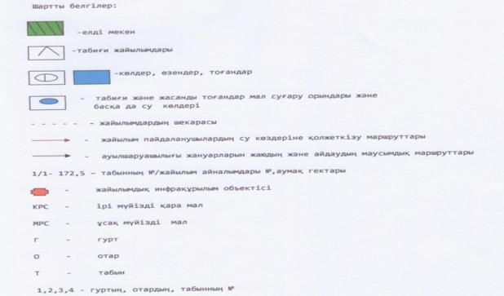

|  |  |
| --- | --- |
|  |  |
|  | Сандықтау ауданы бойынша 2023-2024 жылдарға арналған жайылымдарды басқару және оларды пайдалану жөніндегі жоспарына 7 қосымша |

**Ауыл шаруашылығы жануарларын жаюдың және айдаудың маусымдық маршруттарын белгілейтін жайылымдарды пайдалану жөніндегі күнтізбелік графигі**

|  |  |  |  |  |  |
| --- | --- | --- | --- | --- | --- |
| № | Ауылдық округтің, ауыл атауы | 2023 жылғы қашалар саны | | | |
| 1 | 2 | 3 | 4 |
| 1 | Балкашин | көктемгі-жазғы мезгіл | жазғы мезгіл | жазғы-күзгі мезгіл | демалатын қаша |
| 2 | Барақпай | көктемгі-жазғы мезгіл | жазғы мезгіл | жазғы-күзгі мезгіл | демалатын қаша |
| 3 | Белгород | көктемгі-жазғы мезгіл | жазғы мезгіл | демалатын қаша | жазғы-күзгі мезгіл |
| 4 | Бірлік | көктемгі-жазғы мезгіл | демалатын қаша | жазғы мезгіл | жазғы-күзгі мезгіл |
| 5 | Васильев | демалатын қаша | көктемгі-жазғы мезгіл | жазғы мезгіл | жазғы-күзгі мезгіл |
| 6 | Веселов | көктемгі-жазғы мезгіл | жазғы мезгіл | жазғы-күзгі мезгіл | демалатын қаша |
| 7 | Жамбыл | көктемгі-жазғы мезгіл | демалатын қаша | жазғы мезгіл | жазғы-күзгі мезгіл |
| 8 | Каменск | көктемгі-жазғы мезгіл | жазғы мезгіл | демалатын қаша | жазғы-күзгі мезгіл |
| 9 | Лесное | демалатын қаша | көктемгі-жазғы мезгіл | жазғы мезгіл | жазғы-күзгі мезгіл |
| 10 | Максимов | көктемгі-жазғы мезгіл | жазғы мезгіл | демалатын қаша | жазғы-күзгі мезгіл |
| 11 | Мәдениет ауылы | көктемгі-жазғы мезгіл | жазғы мезгіл | жазғы-күзгі мезгіл | демалатын қаша |
| 12 | Новоникольск | көктемгі-жазғы мезгіл | демалатын қаша | жазғы мезгіл | жазғы-күзгі мезгіл |
| 13 | Сандықтау | демалатын қаша | көктемгі-жазғы мезгіл | жазғы мезгіл | жазғы-күзгі мезгіл |
| 14 | Широков | көктемгі-жазғы мезгіл | жазғы мезгіл | демалатын қаша | жазғы-күзгі мезгіл |

      Кестенің жалғасы

|  |  |  |  |
| --- | --- | --- | --- |
| 2024 жылғы қашалар саны | | | |
| 1 | 2 | 3 | 4 |
| демалатын қаша | көктемгі-жазғы мезгіл | жазғы мезгіл | жазғы-күзгі мезгіл |
| демалатын қаша | көктемгі-жазғы мезгіл | жазғы мезгіл | жазғы-күзгі мезгіл |
| көктемгі-жазғы мезгіл | жазғы мезгіл | жазғы-күзгі мезгіл | демалатын қаша |
| көктемгі-жазғы мезгіл | жазғы мезгіл | демалатын қаша | жазғы-күзгі мезгіл |
| көктемгі-жазғы мезгіл | демалатын қаша | жазғы мезгіл | жазғы-күзгі мезгіл |
| көктемгі-жазғы мезгіл | жазғы мезгіл | демалатын қаша | жазғы-күзгі мезгіл |
| көктемгі-жазғы мезгіл | жазғы мезгіл | демалатын қаша | жазғы-күзгі мезгіл |
| көктемгі-жазғы мезгіл | демалатын қаша | жазғы мезгіл | жазғы-күзгі мезгіл |
| көктемгі-жазғы мезгіл | демалатын қаша | жазғы мезгіл | жазғы-күзгі мезгіл |
| көктемгі-жазғы мезгіл | жазғы мезгіл | жазғы-күзгі мезгіл | демалатын қаша |
| көктемгі-жазғы мезгіл | жазғы мезгіл | демалатын қаша | жазғы-күзгі мезгіл |
| көктемгі-жазғы мезгіл | жазғы мезгіл | демалатын қаша | жазғы-күзгі мезгіл |
| көктемгі-жазғы мезгіл | жазғы мезгіл | жазғы-күзгі мезгіл | демалатын қаша |
| көктемгі-жазғы мезгіл | жазғы мезгіл | жазғы-күзгі мезгіл | демалатын қаша |

|  |  |
| --- | --- |
|  |  |
|  | Сандықтау ауданы бойынша 2023-2024 жылдарға арналған жайылымдарды басқару және оларды пайдалану жөніндегі жоспарына 8 қосымша |

**Мемлекетке қайтарылған ауыл шаруашылығы мақсатындағы жерлер туралы кесте**

|  |  |  |  |
| --- | --- | --- | --- |
| п/н | Кадастрлық нөмір | Алаңы, га | Орналасқан жері  Жер көрінісі:  жайылымдар |
| 1 | 01-004-021-135 | 87,8 | Широков а/о, жайылымдар |
| 2 | 01-004-021-138 | 186 | Широков а/о, жайылымдар |
| 3 | 01-004-002-891 | 224,3 | Сандыктау а/о, жайылымдар |
| 4 | 01-004-013-093 | 284 | Баракпай а/о, жайылымдар |
| 5 | 01-004-018-083 | 24 | Берлик а/о, жайылымдар |
| 6 | 01-004-021-055 | 268 | Каменск а/о, жайылымдар |
| 7 | 01-004-044-068 | 336,7 | Жамбыл а/о, жайылымдар |
| 8 | 01-004-038-279 | 24 | Сандыктау а/о, жайылымдар |
| 9 | 01-004-023-217 | 74 | Васильев а/о, жайылымдар |
| 10 | 01-004-049-181 | 39,5 | Веселов а/о, жайылымдар |
| Барлығы: | | 1548,3 |  |

**Сандықтау ауданы бойынша жайылымдарды басқару және оларды пайдалану жөніндегі жоспарға енгізілген мемлекетке қайтарылған ауыл шаруашылығы мақсатындағы жерлердің орналасу схемасы 2023-2024 жылдарға арналған (кестеге сәйкес тәртіп бойынша)**

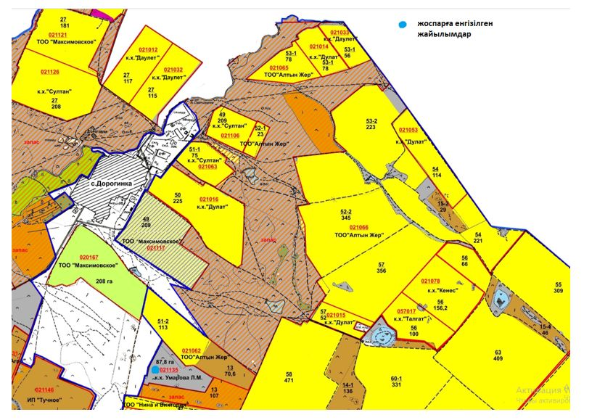

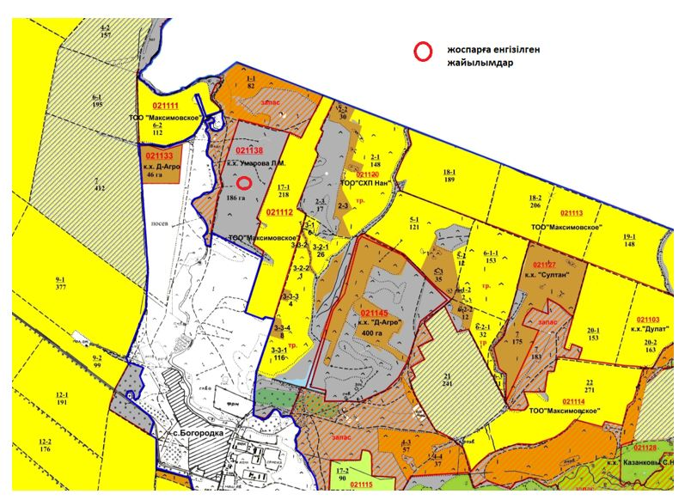

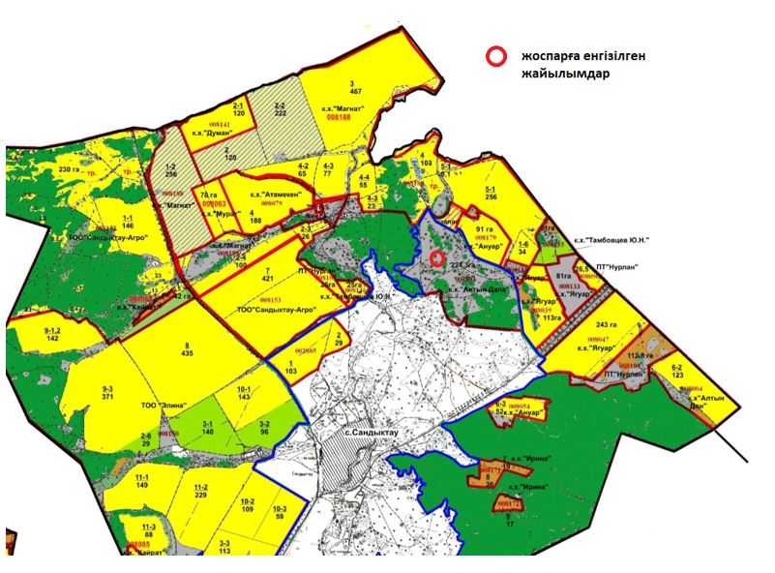

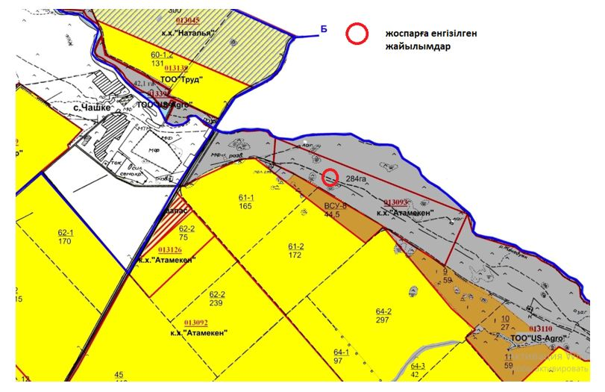

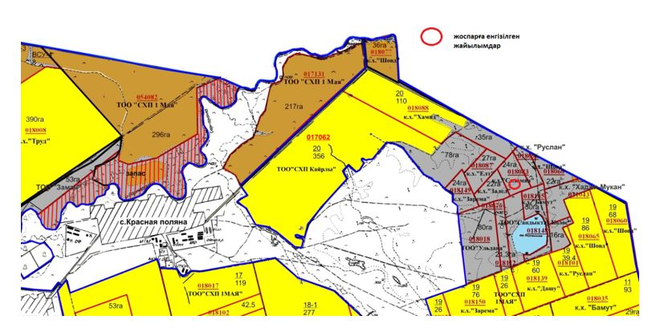

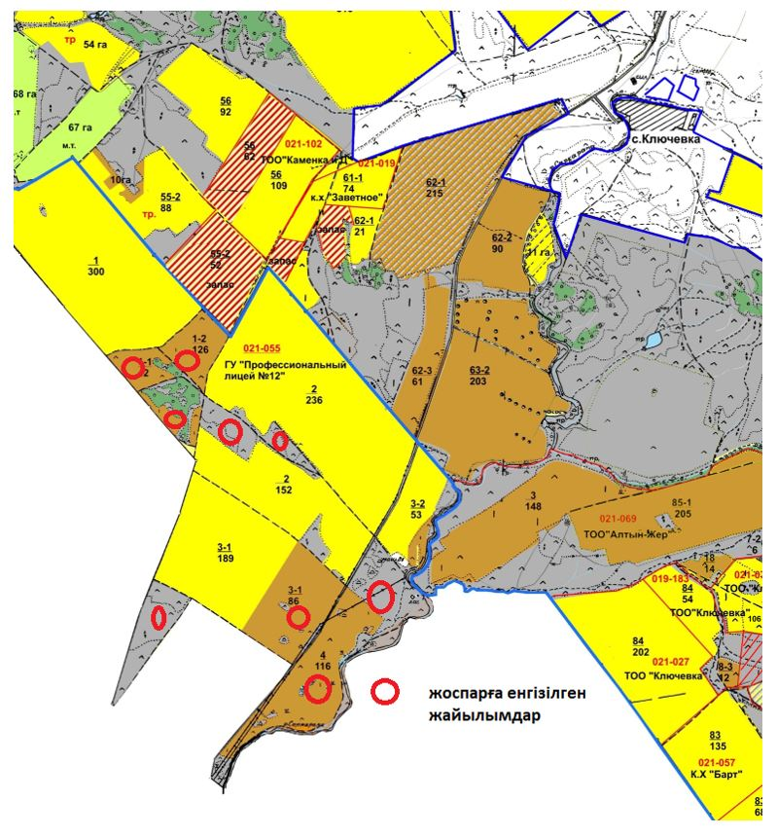

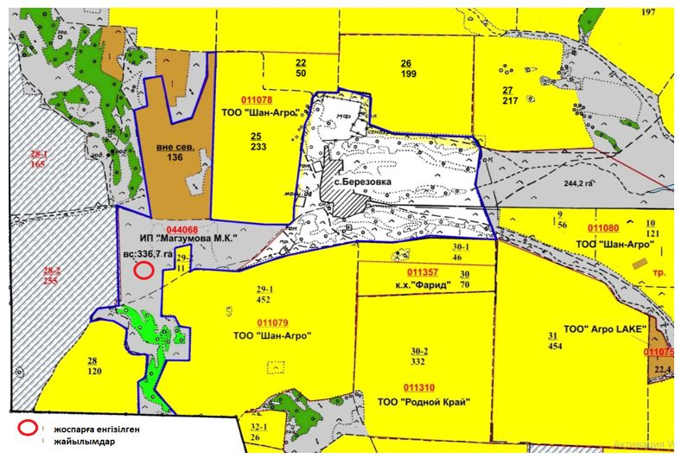

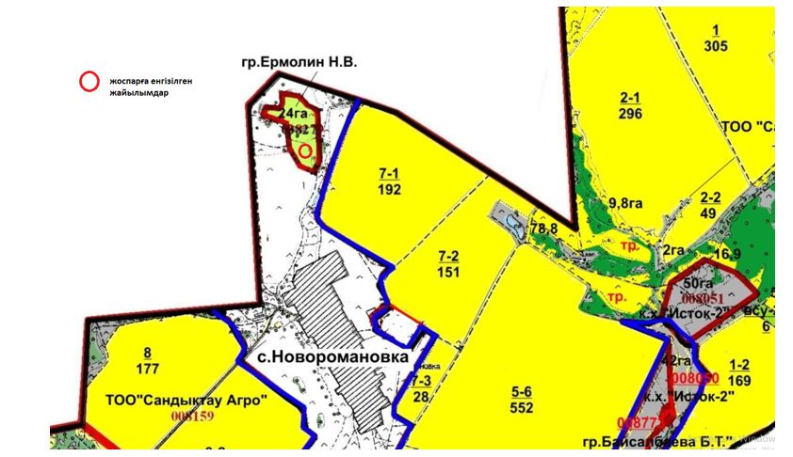

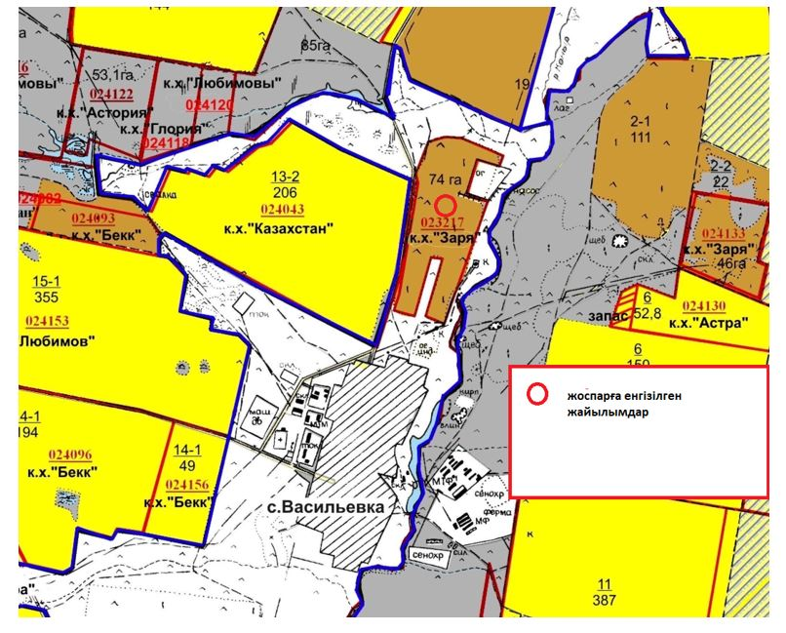

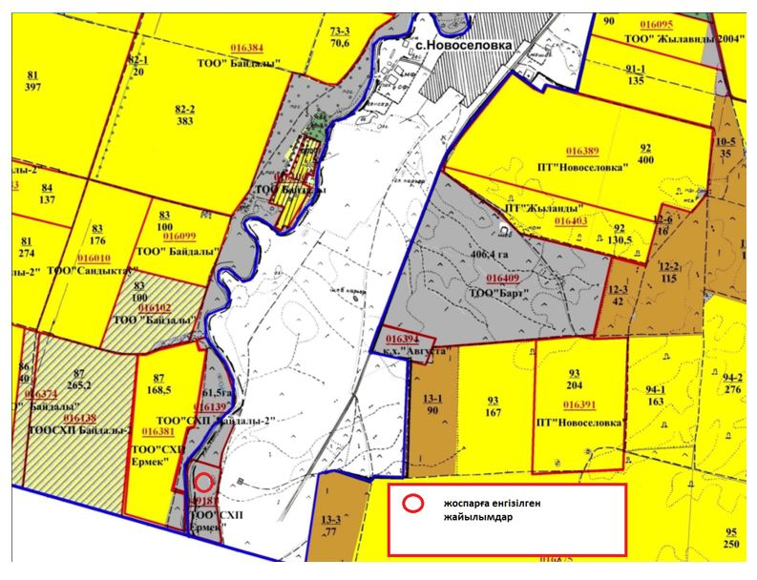

© 2012. Қазақстан Республикасы Әділет министрлігінің «Қазақстан Республикасының Заңнама және құқықтық ақпарат институты» ШЖҚ РМК